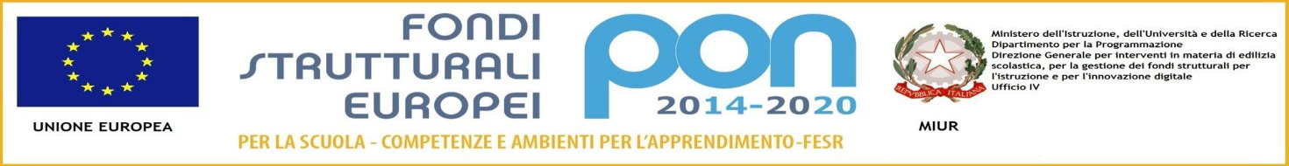

|  |
| --- |
| M.I.U.R  ISTITUTO SCOLASTICO COMPRENSIVO "Maria Montessori" RONCO BR.NO/SULBIATE  Via IV Novembre, 7 – 20884 Sulbiate (MB)  tel. 039/623775 - fax 039/6840862  cod. fiscale:94037050153 – cod. meccanografico:MIIC8DJ008 cod. univoco fatturazione:UF9M8S  e-mail: miic8dj008@istruzione.it PEC: miic8dj008@pec.istruzione.it  [www.icsulbiateronco.gov.it](http://www.icsulbiateronco.gov.it) |

Circ. n°16 Sulbiate 26-09-2016

Ai Docenti

Al personale ATA

dell'Istituto Comprensivo

di Ronco Br.no/Sulbiate

OGGETTO: **ADESIONE FACOLTATIVA DEL PERSONALE SCOLASTICO ALLA POLIZZA INFORTUNI DEGLI ALUNNI.**

Si comunica che il personale scolastico ha facoltà di aderire alle garanzie contratte dall’Istituto per il rischio infortuni. Le condizioni di polizza della società Amissima Assicurazioni S.p.A. offrono al personale che intende esercitare questa facoltà garanzie analoghe a quelle previste per gli alunni alle medesime condizioni economiche (**6,50** euro pro-capite); per il dettaglio analitico delle prestazioni si rimanda al testo integrale di polizza disponibile in segreteria.

Le adesioni alla copertura assicurativa dovranno essere comunicate agli uffici di segreteria **entro il 14/10/2016**  unitamente alla consegna della ricevuta del versamento effettuato ovvero contestualmente al versamento del premio pro capite.

Si ricorda che la copertura assicurativa sarà efficace dalle ore 24:00 del giorno di trasmissione alla compagnia assicuratrice dell’elenco degli aderenti.

La quota va versata direttamente presso la Banca Popolare di Milano Agenzia di Ronco Br.no o Sulbiate

**IBAN: IT 31 Y 0558489190000000002104 -**

Il Dirigente scolastico

Prof.ssa M. Lucia Lecchi

Firma apposta ai sensi del’art.3 comma 2 D.L.vo n. 39/93